Stockholm 20 september 2013
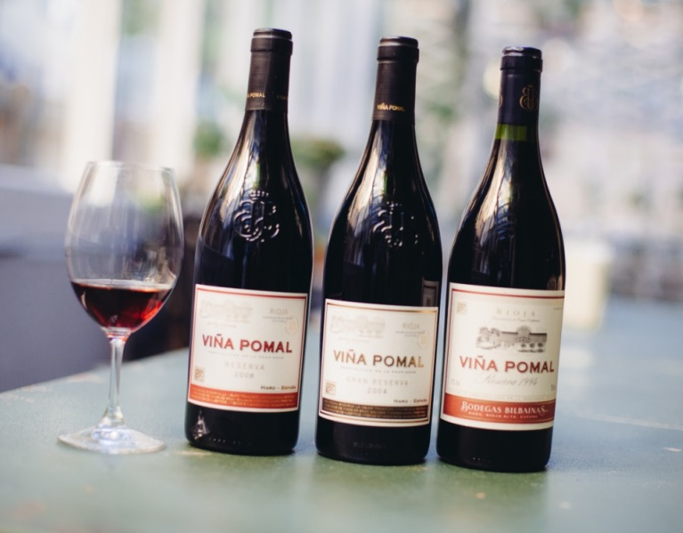
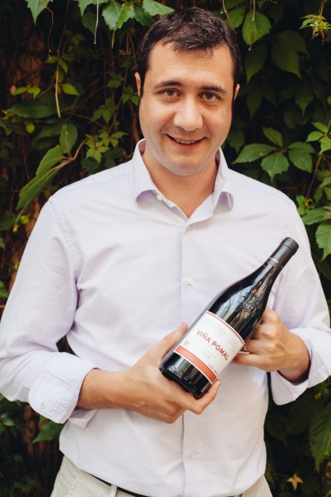
FYNDLÄGE – 480 flaskor årgångsrioja från Viña Pomal på Systembolaget
Tisdagen den 1 oktober lanseras 480 flaskor Viña Pomal Reserva 1994 i Systembolagets tillfälliga exklusiva sortiment för 159 kr. Ett eftertraktat släpp som beräknas få snabb åtgång.
1994 anses inte vara en särskilt lysande årgång i Europa men räknas som ett utmärkt år i Rioja. Många producenter gjorde fina och hållbara viner även både på reserva- och Gran Reserva-nivå. De flesta riojor från 1994 är dock urdruckna vid det här laget och det är därför extra roligt att presentera den här årgången från Bodegas Bilbainas i Sverige.
Färgen är vackert rubinröd med höstliga dofter som mossa och löv men också frukter, nötter och apelsinskal. Smaken är rik och generös med relativt hög syra och lätt torkad fruktighet. När man jämför Viña Pomal 2007 och 1994 märker man märker att det har hänt en hel del på smaken de senaste 20 åren, den här typen av vin görs inte längre.
Viña Pomal Reserva 1994 passar till de flesta vällagade kötträtter, t ex ett grillat ankbröst ingnidet med rosmarin, sichuanpeppar, salt och citron. Mörkt kött som nöt eller älg passar bra och så naturligtvis lamm, det är ju en Rioja.
Viña Pomal Reserva 1994 / Varunummer: 97139 / Volym: 750 ml / Alkoholhalt: 12 % / Pris: 159 kronor / Ursprung: Rioja, Spanien
Lansering 1 oktober på Systembolagets Vinkällarbutiker på Regeringsgatan i Stockholm, Nordstan i Göteborg och Hansacompagniet i Malmö.

Övrigt sortiment från Viña Pomal på Systembolaget

Sedan hösten 2012 finns Viña Pomal Reserva 2007 i Systembolagets ordinarie soritment. Viña Pomal Reserva 2007 är ett strålande exempel på hur en Rioja av idag smakar. Fräsch fruktighet med mjuka vaniljtoner som kommer fram tack vare 18 månaders lagring på amerikanska ekfat.
Nr 6712, pris: 119 kr
Recensioner till Viña Pomal
- Bästa Betyg! Expressen Leva & Bo, 1/12 2012
- Mer än prisvärt, Allt om Mat 2012
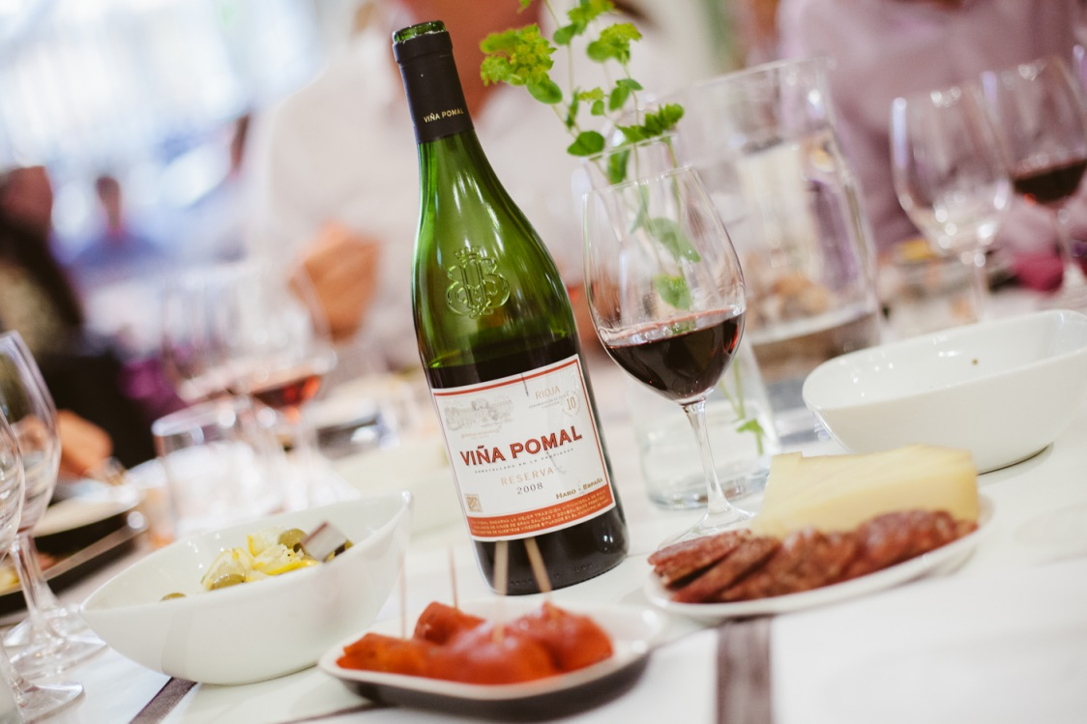
I beställningssortimentet hittar vi Viña Pomal Gran Reserva 2004. ”Storebror” till Viña Pomal Reserva 2007 som har fått vila ytterligare tolv månader, alltså totalt 24, på ekfat och därefter lagrats tre år på flaska innan det släpps till försäljning. Ett vin som älskar kött som kan drickas nu eller sparas upp till 30 år.
Nr 79080, pris: 179 kr

Härliga tapasrecept till Viña Pomal finns på www.philipsonsoderberg.se/vinapomal
För mer information och bilder kontakta Lisa Lind, Philipson Söderberg, lisa.lind@philipsonsoderberg.se.

